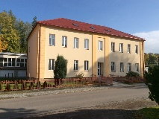
ZÁKLADNÍ ŠKOLA A MATEŘSKÁ ŠKOLA BYSTŘEC
Bystřec 87, 561 54 Bystřec, IČ 75015617
e-mail zs @bystrec.cz telefon 465642634

V Bystřeci, dne 13.4. 2023

Rozhodnutí
o přijetí k základnímu vzdělávání
Pro školní rok 2023/24
Do ZŠ a MŠ Bystřec byli na základě zápisu konaného dne 12.4.2023 přijati tito žáci:

29/2023
30/2023
31/2023
32/2023
33/2023
34/2023
35/2023
36/2023
37/2023
38/2023
39/2023
40/2023

41/2023 odklad
42/2023 odklad

Mgr. Eva Maňková, ředitelka školy

